|  |  |
| --- | --- |
| ESCEARIO PROBADO: | Compra de paquetes - paquetes todo incluido |
| ID ESCENARIO |  |
| FECHA DE PRUEBA: | 12/09/2025 08:41:13 |
| CONCLUSIÓN DE PRUEBAS | {{CONCLUSION}} |
| LINEA Y PLAN | Sin datos |
| TIEMPO DE EJECUCIÓN: | 1 min 11 seg |

1. Antes de ingresar opción 1 - compra de paquetes

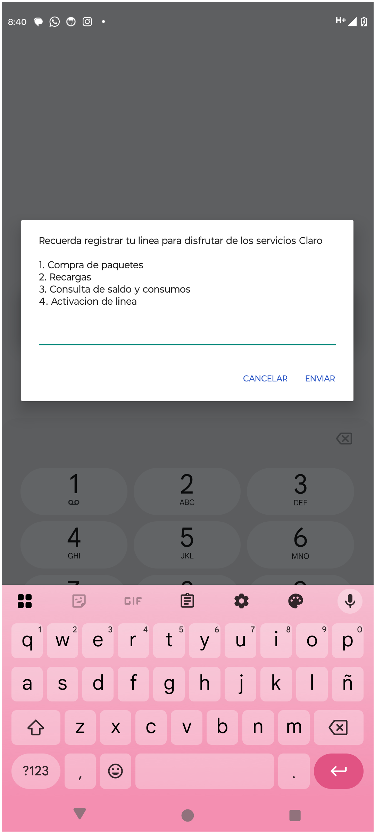

2. Resultado después de enviar opción 1 - compra de paquetes

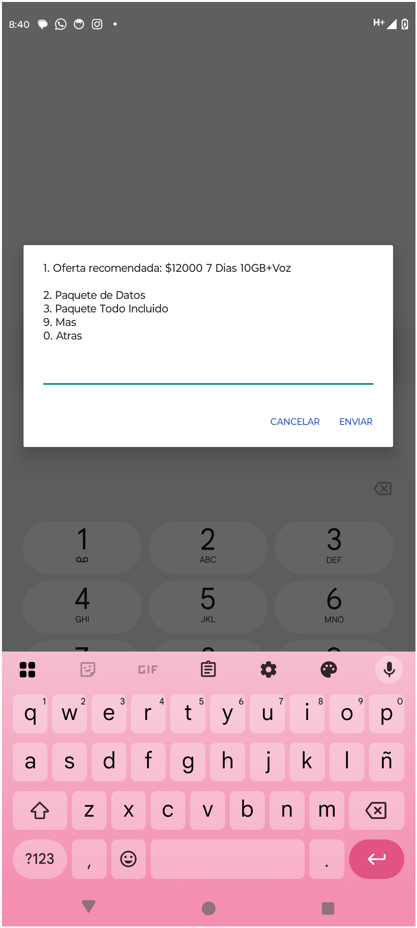

3. Antes de ingresar opción 9 - paquetes todo incluido

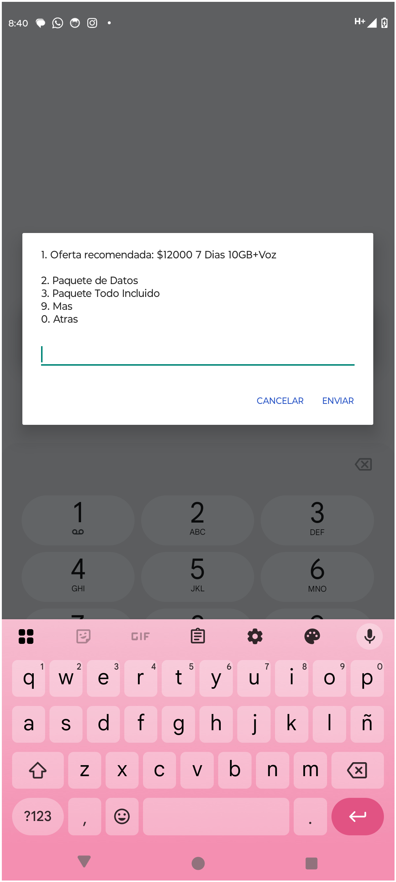

4. Resultado después de enviar opción 9 - paquetes todo incluido

